112年織襪公會－跨業觀摩1日活動
◆日期：112年11月14日（星期二）
◆地點：社頭--歐萊德環境教育參訪（桃園龍潭區高平里13鄰中豐路高平段18號）--石門活魚餐--Won House（桃園市觀音區環南路861號）--社頭
◆行程規劃：
預計時間 | 活動 | 備註
07：10～07：25 | 織襪園區  社頭火車站
07：30～09：30 | 07:30發車，前往歐萊德 | 車程預估：1小時45分
09：30～12：00 | 參訪歐萊德~  邁向ESG的綠色企業-SDGs目標、歐萊德SDGs實踐、綠建築綠生活 | 1、全程參訪導覽時間為2.5小時。  2、活動前兩週(14天)前預約， 僅開放15-30人團體參訪，不開放散客參觀。  3、保險之需，需提供參訪人員正確姓名名單。  4、人員變動請於三日前，若當日實際參訪人員有以下狀況者，歐萊德將不提供導覽服務：  1)與所申請之名單有超過3位(含)以上人員之更動，且未事先經歐萊德同意者。  2)與所申請之名單不超過3位以上人員之更動，但其背景身分特殊者。
12：00～12：30 | 前往餐廳 | 選擇車程15分鐘內抵達之餐廳
12：30～13：30 | 午餐約會~  石門活魚餐廳 | （餐廳待確定）
13：30～14：30 | 前往WON HOUSE | 車程：40分至1小時
14：30～16：15 | 參訪WON HOUSE~  新創的跨領域平臺，透過數位化技術為紡織業提供整合性、跨產業的解決方案。​ | 「WON」是「贏」的完成式​。翻轉後則是​ 「NOW」​，代表以過去成功的經驗創造新價值。  ON.HOUSE服務項目：  ■WonAccess 紡織顧問 ■WonFusion 一站式成衣服務 ■WonTech 數位紡織技術 ■Micro Factory 模組化微型工廠 ■Space 共享辦公室&空間租賃 一起改變您的紡織生產模式！"
16：15～16：30 | 環保新材料介紹~  佳紡公司分享農業廢棄物再利用新永續材料應用於襪子製造-可可紗 | 於WON HOUSE辦理
16：30～18：30 | 專車返回社頭
※1、本活動會員免費，社頭備有專車，台北視報名情況安排。
2、以上行程為規劃內容，若遇不可抗力之因素或受訪單位要求，以致需調整，敬請會員見諒！
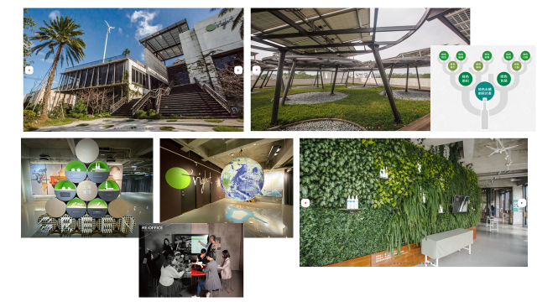
歐萊德
- 為了徹底做到綠色永續，歐萊德在2012年斥資1.8億元打造綠建築總部，觀察一年四季晨曦斜陽的日照角度與風向，再決定綠建築的設計。
- 從建材到能源的再利用皆落實節能減碳，至今吸引了世界各地超過71個國家30,000名各界訪客，許多國內外知名企業，如豐田、阿里巴巴集團也曾至歐萊德參訪；創辦人葛望平多次登上聯合國氣候峰會演講，向世界傳遞來自台灣的綠色素養。
- 全球第一間達成碳中和的美妝企業，總部是全亞洲第一座綠建築化妝品GMP廠；建築物獲得「台灣EEWH綠建築黃金級」認證及廠房類建築「鑽石級建築碳足跡認證」，為企業與自然共存的最佳展示。綠建築總部更於2020年全新升級2.0版本，結合回收材料、在地文化串聯建築自然環境、永續議題、設計打造出Re辦公室、環境教育館、品牌體驗館，也是全台唯一有天空步道的公司。
- 全區採用LED燈具，一年省下上百萬電費！室內種植綠色植栽，空氣超清新，室外台灣原生種樹木，3年來減碳量已相當於1.5座大安森林公園！屋頂上的太陽能面板、風力發電機，達到100%太陽能與風力發電。
- 首創全球第一瓶能長出樹的洗髮精，創意設計獲德國iF包裝設計獎、德國紅點肯定。
- 2018年正式宣誓加入RE100！從產品、建築、物流運輸到CSR行動，至今已為地球減少1,427,120kg碳排放量。
- 使用綠色潔淨能源，以風力與太陽能兩大發電系統，自行生產綠電製造純淨綠色產品，並創新使用「PCW冷卻水節能設備」，製程更節能、更低碳、更環保，並獲得ISO50001能源管理系統認證。

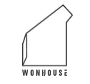
WON.HOUSE
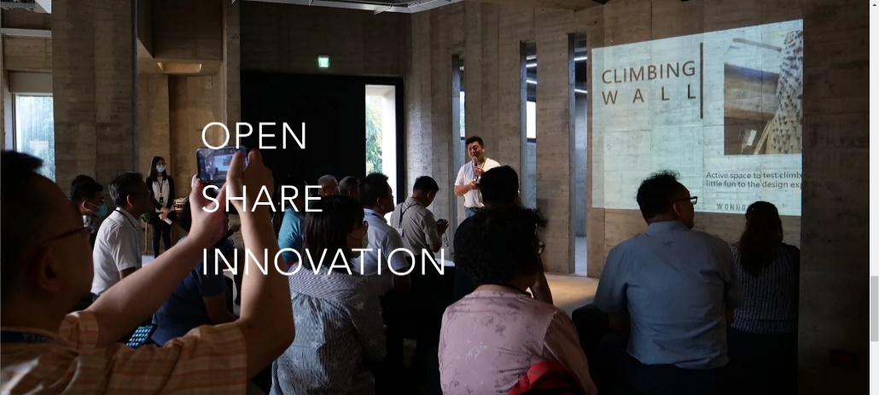
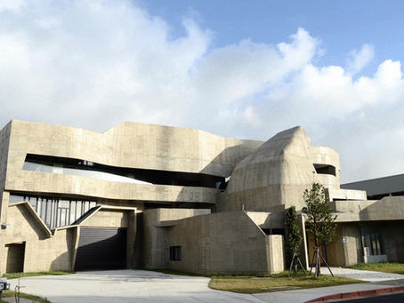

- 新創的紡織跨領域平台，
- 目標是成為產業間的連接器，連接製造業、技術和創新人才
- 有感台灣紡織業資訊封閉，彼此各司其職，品牌只能依循既有模式或自行整合，使得產業競爭力下降；有創意的人才更苦無資源難以發展。
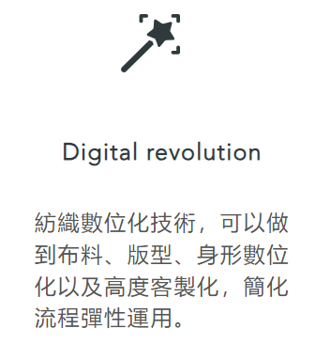
- WON.HOUSE如同貼條將衣服與布料結合起來一樣，努力成為一個橫跨上中下游、產官學研的跨領域媒合平臺，透過數位化技術為紡織業提供整合性、跨產業的解決方案。
